COMUNE DI BRUGINE  Provincia di Padova |  | 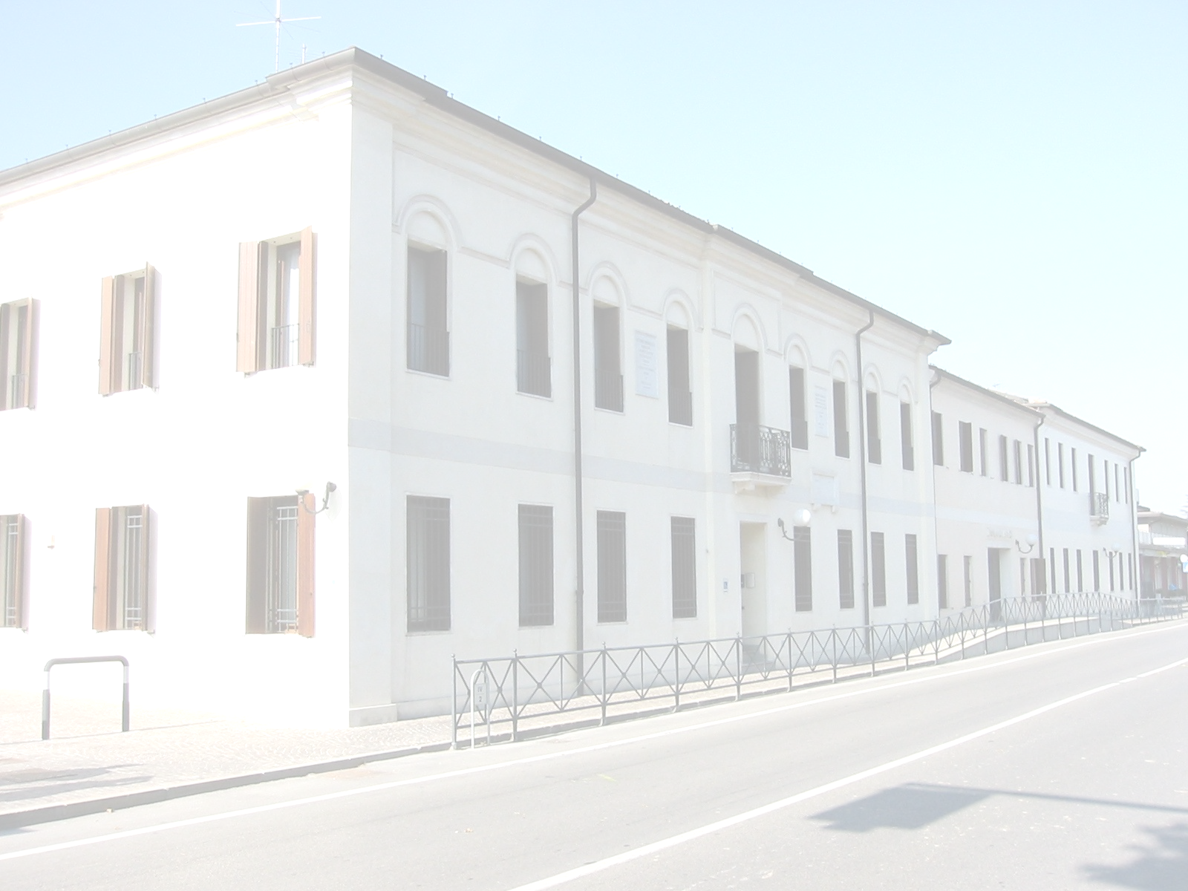  Timbro del Protocollo Generale |  | Marca da Bollo  €uro 16,00

Al Responsabile dello Sportello Unico per l’edilizia del Comune di BRUGINE

DOMANDA DI CERTIFICATO DI DESTINAZIONE URBANISTICA
(art. 30 D.P.R. 380/2001)
(è fatto obbligo di compilare il presente modulo in ogni sua parte per non incorrere nella sospensione dell’iter procedurale della pratica)

Il/la sottoscritto/a |  |  |  |  |  | (cognome e nome del richiedente)
Codice Fiscale |  |  | Nato il |  | a
Residente a |  |  | Via |  | Civ. |  | C.A.P.
Contattabile mediante | tel. |  | Fax |  | Email
In qualità di |  |  |  |  | (Legale Rappresentate / Titolare Amministratore Delegato)
Della Ditta |  |  |  |  | P.IVA
Con sede in |  |  | Via |  | N.Civ |  | C.A.P
Contattabile | tel. |  | Fax |  | Email
Quale: |  |  |  | (proprietario / usufruttuario / titolare di altro diritto reale sull’imm.le oggetto di intervento)
CHIEDE
IL CERTIFICATO DI DESTINAZIONE URBANISTICA del terreno di seguito individuato per uso :
Dell’immobile sito in | Comune di Brugine (PD) | Via |  |  |  | N.Civ
Dati Catastali |  | Fg |  | Mapp. CT |  | mq
 |  | Fg |  | Mapp. CT |  | mq
 |  | Fg |  | Mapp. CT |  | mq
 |  | Fg |  | Mapp. CT |  | mq
 |  | Fg |  | Mapp. CT |  | mq
 |  | Fg |  | Mapp. CT |  | mq
 |  | Fg |  | Mapp. CT |  | mq
 |  | Fg |  | Mapp. CT |  | mq
 |  | Fg |  | Mapp. CT |  | mq

documentazione ALLEGATA (BARRARE con “X”):
(necessita presentare tutta la documentazione prevista dall’art. 46 Regolamento Edilizio Comunale)

Marca da bollo da €uro 16,00 da apporre all’atto del rilascio del certificato di destinazione urbanistica;
Attestazione versamento diritti di segreteria pari a €uro 40,00 per il primo mappale e per ogni mappale successivo al primo €.10,00 (fino ad un massimo di €. 100,00 incluso il primo mappale);
Estratto da P.R.G. sc. 1:5000 e/o 1:2000 con evidenziata l’area interessata;
Estratto autentico di mappa catastale 1:2000 -estratto VAX- o copia leggibile riportante apposita dichiarazione a firma di un professionista attestante la corrispondenza all’originale, con evidenziata l’area;

, lì  (Luogo e Data) |  | Il Richiedente  ...............................................  (firma)

DELEGA

Si acconsente la delega ad effettuare quanto necessario all’espletamento della pratica relativa alla presente domanda:

Nominativo |  |  |  |  |  |  | (cognome e nome del delegato)
Codice Fiscale |  |  | Nato il |  | a
Residente a |  |  | Via |  | Civ. |  |  | C.A.P.
Contattabile mediante | tel. |  | Fax |  | Email

Il Richiedente delegante Per accettazione – il Delegato

…………………………………… ……...............................................
(firma) (firma)

(allegare copia del documento di riconoscimento)

DICHIARAZIONE SOSTITUTIVA DELL’ATTO DI NOTORIETA’

PER L’ESENZIONE DELL’IMPOSTA DI BOLLO
(art. 47 D.P.R. 445/2000)

Il Sottoscritto in qualità di richiedente dell’istanza sopra indicata pienamente consapevole delle sanzioni penali previste per il caso di dichiarazione mendace, così come stabilito dall’art. 76, nonché di quanto previsto dall’art. 75, del D.P.R. 445/2000, sotto la propria personale responsabilità;

DICHIARA
Che il presente certificato non e’ soggetto all’imposta di bollo, in quanto richiesto in applicazione dell’art. 21 parte “b” del dpr 642/1972 e successive modificazioni.
(Estratto Art. 21 D.P.R. 642/1972 “Atti relativi ai trasferimenti di terreni destinati alla formazione o all'arrotondamento delle proprietà di imprese agricole diretto-coltivatrici e per l'affrancazione dei canoni enfiteutici e delle rendite e prestazioni perpetue aventi i fini suindicati e relative copie. Domande, certificazioni, attestazioni, documenti, note di trascrizione ipotecaria, e relative copie”)

, lì  (Luogo e Data) |  | Il Dichiarante  ...............................................  (firma)

INFORMATIVA IN MATERIA DI DATI PERSONALI
Ai sensi dell’art.13 del D.Lgs. 196/2003 e successive modificazioni e integrazioni, Vi informiamo che il trattamento dei dati personali da Voi forniti è finalizzato alle operazioni connesse con la gestione della presente, ed avverrà presso gli uffici del Settore Urbanistica ed Edilizia Privata del Comune di Brugine (PD), anche tramite l’utilizzo di procedure informatiche, nei modi e nei limiti necessari per perseguire le predette finalità.

